*Ce n’est pas toi que j’attendais*

Fabien Toulmé

Planche 1

— Non, ce n’est pas très grave, et cela se soigne bien par une intervention chirurgicale qui, idéalement, devra être faite avant son premier anniversaire.

Néanmoins cette malformation peut être liée à une anomalie chromosomique de type trisomie 21.

Et c’est ce que nous envisageons dans le cas de Julia…

Trisomie : finalement le mot était lâché, cru…

Je ressentis un immense choc, un énorme impact.

Comme si l’on avait finalement coupé le fil de l’épée de Damoclès[1] qui pendait au-dessus de ma tête depuis la naissance de Julia…

… et que cette épée se fracassait sur mon crâne.

C’était comme un coup de poing dans le ventre, quelque chose qui vous cloue sur place, vous empêche de respirer, vous laisse KO…

Après ce mot, je n’entendis plus vraiment ce que me dit le médecin.

Blablabla…

Blablabla…

Blablabla…

Blablabla…

J’imagine qu’elle essayait de me réconforter avec des formules d’usage, en me disant par exemple qu’on n’aurait pas de certitude absolue avant d’éventuelles analyses.

Mais pour moi il n’y avait plus aucun doute, cela ne faisait que confirmer ma première impression en voyant Julia à la naissance.

Planche 2

*Quatre jours…*

C’est étrange… Je suis incapable de me souvenir précisément comment j’ai annoncé la trisomie de Julia à Patricia[2]…

… Comme si mon esprit avait choisi d’effacer cette partie de ma vie.

J’ai très probablement téléphoné à Patricia dès la sortie de mon entretien avec le médecin, et pleuré énormément.

Je ne m’en souviens plus…

Le lendemain, je me suis mis à téléphoner à ma famille pour l’annoncer.

— Allô, Maman ?

Salut, ça va ?

— Oui, moi ça va, enfin à peu près…

J’essayais de parler posément pour ne pas m’effondrer au téléphone.

— Et Julia ? Ben justement, c’est pour ça que je t’appelle…

Planche 3

Je n’arrivais pas à ressentir quelque chose pour elle…

Pourquoi ?

Est-ce qu’un jour je l’aimerai comme ma fille ?

Est-ce que j’arriverai à la voir autrement que comme une trisomique ?

Est-ce que je serai un bon père pour elle ?

En tout cas j’essaierai, Julia.

Je ferai mon possible.

• Fabien Toulmé, *Ce n’est pas toi que j’attendais*, 2014   
© Éditions Delcourt, 2014 •

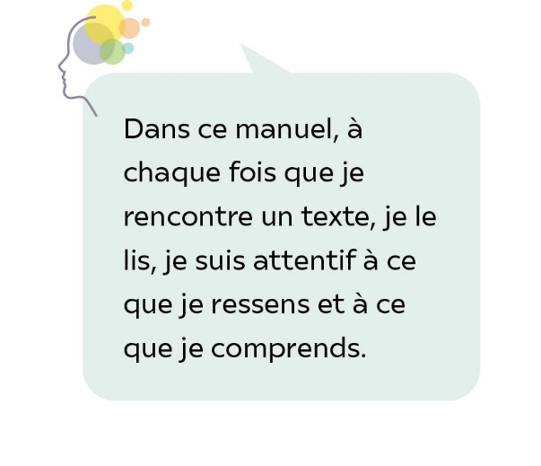

1. 1. Dans la mythologie grecque, une épée est suspendue au-dessus de la tête de Damoclès.   
   Elle ne tient que par un crin de cheval. L’expression est employée pour évoquer une situation menaçante, un danger qui peut s’abattre à tout moment.
2. . Femme de l’auteur, encore hospitalisée.